การหาตำแหน่งของดาวเหนือ

ทรงกลมท้องฟ้าเคลื่อนที่อย่างช้าๆ ตลอดเวลา เราจึงมองเห็นกลุ่มดาวหมุนเวียนเปลี่ยนไปตามวันเวลา และตามฤดูกาล ดังนั้นในการเริ่มต้นสังเกตการณ์ท้องฟ้า เราจะต้องรู้จักตำแหน่งของทิศทั้งสี่เสียก่อน หากไม่มีเข็มทิศเราก็สามารถใช้กลุ่มดาวเป็นประโยชน์ในการบอกทิศได้ โลกหมุนรอบตัวเองจากทิศตะวันตกไปยังทิศตะวันออก ทำให้เรามองเห็นดวงอาทิตย์ ดวงจันทร์ และกลุ่มดาวบนท้องฟ้า เคลื่อนที่จากทางตะวันออกไปยังทางตะวันตก ดาวเหนือเป็นดาวดวงเดียวที่ปรากฏอยู่กับที่
ไม่เคลื่อนที่ไปไหน อย่างไรก็ตามดาวเหนือมีความสว่างไม่มาก และอยู่สูงเหนือเส้นขอบฟ้าไม่มาก เมื่อมองดูที่ประเทศไทย

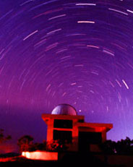
ภาพที่ 1 การเคลื่อนที่ของกลุ่มดาวรอบขั้วฟ้าเหนือ (หอดูดาวเกิดแก้ว)
ในภาพที่ 1 เป็นผลจากการถ่ายภาพขั้วฟ้าเหนือ โดยเปิดหน้ากล้องเป็นระยะเวลานาน เมื่อเวลาเปลี่ยนไป โลกหมุนรอบตัวเอง ดาวบนท้องฟ้าเคลื่อนที่เป็นเส้นโค้ง โดยมีศูนย์กลางเป็นอยู่ที่ขั้วฟ้าเหนือ ดาวสว่างที่เป็นจุดอยู่ตรงกลางนั้นคือ “ดาวเหนือ” (Polaris) เราเรียกเส้นโค้งเหล่านี้ว่า “เส้นทางเดินของดาว” (Startrails)

การหาจากทิศตะวันตก
หากไม่มีเข็มทิศ ให้จำตำแหน่งที่ดวงอาทิตย์หรือดวงจันทร์ตกลับขอบฟ้าไว้ว่า นั่นคือ “ทิศตะวันตก” (โดยประมาณ) หากเราหันหน้าเข้าหาทิศตะวันตก ยกแขนขวาขึ้นขนานพื้น และเหยียดออกไปทางข้างลำตัว มือขวาจะชี้ไปยังทิศเหนือ จากนั้นเหยียดนิ้วโป้งลงพื้นไว้ที่เส้นขอบฟ้า เหยียดนิ้วชี้ ชี้ขึ้นข้างบน จะมองเห็นดาวเหนืออยู่บนปลายนิ้วชี้ ดาวเหนือเป็นดาว
สีขาวมีความสว่างปานกลาง (ดาวเหนือจะอยู่สูงจากขอบฟ้าด้านทิศเหนือ เท่ากับ องศาละติจูดของผู้สังเกตการณ์ ตัวอย่างเช่น ถ้าผู้สังเกตการณ์อยู่ที่ กทม. หรือละติจูดที่ 13° เหนือ ดาวเหนือก็จะอยู่เหนือขอบฟ้าด้านทิศเหนือขึ้นมา 13° เช่นกัน)
การหาจากกลุ่มดาวหมีใหญ่

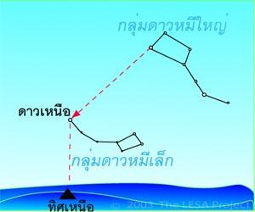
ภาพที่ 2 การหาดาวเหนือจากกลุ่มดาวหมีใหญ่
ในบางครั้งเรามองหาดาวเหนือได้จากการดู “กลุ่มดาวหมีใหญ่” (Ursa major) หรือที่คนไทยเราเรียกว่า “กลุ่มดาวจระเข้” กลุ่มดาวนี้มีดาวสว่างเจ็ดดวง เรียงตัวเป็นรูปกระบวยตักน้ำ ดาวสองดวงแรกของกระบวยตักน้ำ จะชี้ไปยังดาวเหนือเสมอ ไม่ว่าทรงกลมท้องฟ้าจะหมุนไปอย่างไรก็ตาม ดาวเหนือจะอยู่ห่างออกไป 4 เท่าของระยะทางระหว่างดาวสองดวงแรกเสมอ ดังที่แสดงในภาพที่ 2

การหาจากกลุ่มดาวค้างคาว
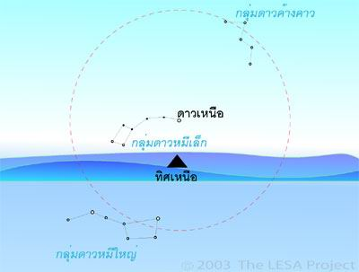
ภาพที่ 3 การขึ้น - ตก ของกลุ่มดาวรอบขั้วฟ้าเหนือ

ในบางคืนกลุ่มดาวหมีใหญ่เพิ่งตกไป หรือยังไม่ขึ้นมา เราก็สามารถมองหาทิศเหนืออย่างคร่าว ๆ ได้โดยอาศัย “กลุ่มดาวค้างคาว” (Cassiopeia) กลุ่มดาวค้างคาวประกอบด้วย ดาวสว่าง 5 ดวง เรียงเป็นรูปตัว “M” หรือ “W” คว่ำ กลุ่มดาวค้างคาวจะอยู่ในทิศตรงข้ามกับกลุ่มดาวหมีใหญ่เสมอ ดังนั้นขณะกลุ่มดาวหมีใหญ่กำลังตก กลุ่มดาวค้างคาวก็กำลังขึ้น และเมื่อกลุ่มดาวหมีใหญ่กำลังจะขึ้น กลุ่มดาวค้างคาวก็กำลังจะตก ดังที่แสดงในภาพที่ 3

การหาจากกลุ่มดาวนายพราน
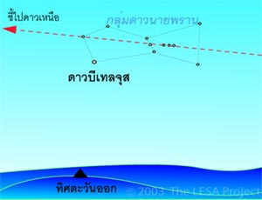
ภาพที่ 4 กลุ่มดาวนายพรานหันหัวเข้าหาดาวเหนือเสมอ

แต่ในบางครั้งเมฆเข้ามาบังท้องฟ้าทางด้านทิศเหนือ เราก็ไม่สามารถมองเห็นกลุ่มดาวหมีใหญ่ หรือ กลุ่มดาวค้างคาวได้เลย ในกรณีนี้เราอาจใช้ “กลุ่มดาวนายพราน” (Orion) ในการนำทางได้อย่างคร่าวๆ เพราะกลุ่มดาวนายพรานจะหันหัวเข้าหาดาวเหนือเสมอ นอกจากนั้นกลุ่มดาวนายพรานยังตั้งอยู่บนเส้นศูนย์สูตรฟ้า นั่นหมายความว่า กลุ่มดาวนายพรานจะขึ้น-ตก ในแนวทิศตะวันออก-ตะวันตก เสมอ

------------------------------------------------------

